|  |
| --- |
| Môn học phát triển ứng dụng hệ thống thông tin hiện đại – Bộ môn hệ thống thông tin – khoa công nghệ thông tin – trường đại học khoa học tự nhiên |
| Thiết kế chi tiết chức năng hệ thống |
| Quản Lý Khách Sạn |
|  |
| **Biên soạn: Tú Phạm** |
| **9/9/2017** |

1. Tham chiếu

|  |  |  |
| --- | --- | --- |
| Mã số | Tên tài liệu | Phiên bản |
| KS-1 | Khảo sát hệ thống | 1.0 |
| SRS-01 | [SRS] [Tên nhóm] Quản lý khách sạn | 1.0 |
| FR-01 | Phân tích chức năng | 1.0 |
| FD-01 | Thiết kế chức năng | 1.0 |

1. Thông tin tài liệu

|  |
| --- |
|  |

|  |  |  |  |  |  |
| --- | --- | --- | --- | --- | --- |
| Mã số | Tên tài liệu | Nội dung cập nhật | Phiên bản | Tác giả | Mô tả |
| DD-01 | Thiết kế chi tiết | Khởi tạo | 1.0 | Tú Phạm | Thiết kế chi tiết các chức năng hệ thống quản lý khách sạn. |

1. Kiến trúc hệ thống
   1. **Kiến trúc chung**
      1. Sơ đồ khối chung

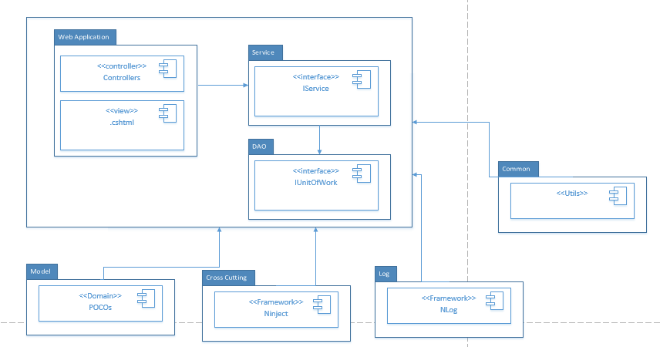

Hình 1 Sơ đồ khối chung

* + 1. Sơ đồ lớp khối DAO

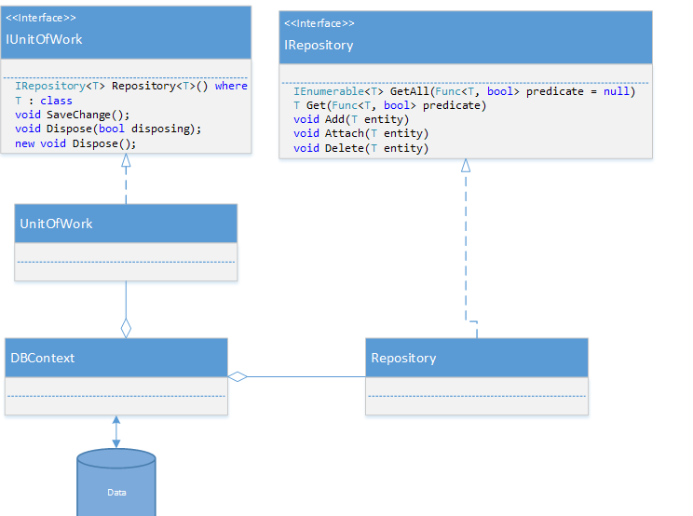

Hình 2 Sơ đồ khối DAO

* 1. **Quản lý Hỗ trợ khách hàng**
     1. Sơ đồ lớp hệ thống

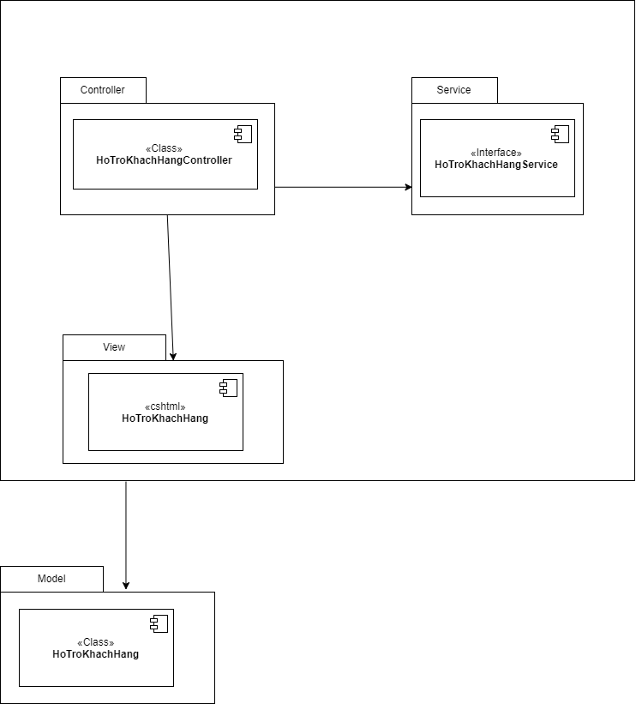

Hình Kiến trúc phân hệ quản lý Hỗ trợ khách hàng

* + 1. Sơ đồ lớp chi tiết

Mã số: **DCLS_**

Tham chiếu: [FR-01] UCCN-1, …..

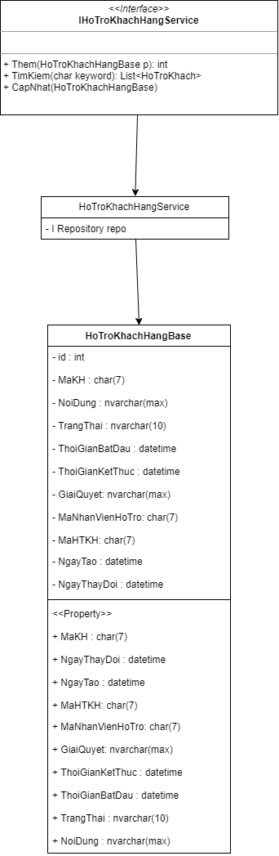

Hình Kiến trúc chi tiết Quản lý Phòng

* 1. Quản lý khách hàng
     1. Sơ đồ hệ thống
     2. Sơ đồ lớp chi tiết – Quản lý khách hàng

Mã số: **DCLS_KhachHang**

…………………………….

1. Thành phần giao diện - View
   1. Quản lý yêu cầu hỗ trợ

* + 1. Màn hình danh sách yêu cầu hỗ trợ

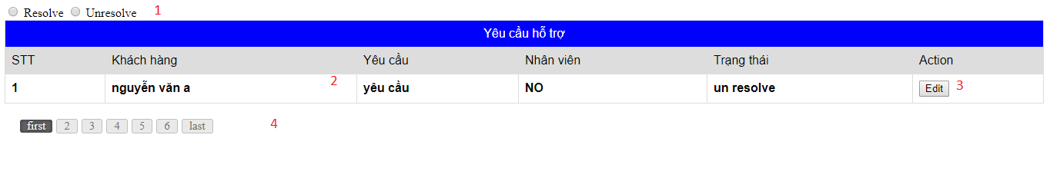

**Diễn giải**

|  |  |  |
| --- | --- | --- |
| STT | Nhóm control | Mô tả |
| 1 | 1 | Danh sách control filter theo yêu cầu hỗ trợ đã được hỗ trợ hoặc chưa được hỗ trợ |
| 2 | 2 | Danh sách các phòng biểu diễn dưới dạng lưới (grid) với dòng và cột. |
| 3 | 3 | Phân trang để xử lý tình huống nhiều dữ liệu hiển thị trên cùng một trang. |
| 4 | 4 | Chuyển sang trang edit |

* + 1. Màn hình Edit yêu cầu hỗ trợ

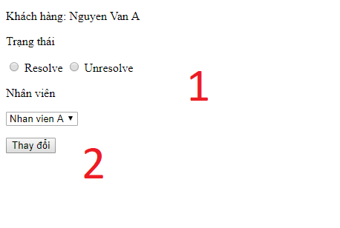

**Diễn giải**

|  |  |  |
| --- | --- | --- |
| STT | Nhóm control | Mô tả |
| 1 | 1 | Các thông tin form có thể thay đổi |
| 2 | 2 | Nút submit xác nhận thay đổi |

1. Luồng xử lý chức năng

|  |  |
| --- | --- |
| Mã số |  |
| Tham chiếu |  |
| Tên chức năng | Cập nhật yêu cầu hỗ trợ của khách hàng. |
| Mô tả | Cập nhật trạng thái, nhân viên hỗ trợ |
| Luồng xử lý |  |

|  |  |
| --- | --- |
| Mã số |  |
| Tham chiếu |  |
| Tên chức năng | Yêu cầu hỗ trợ |
| Mô tả | Khách hàng yêu cầu hỗ trợ |
| Luồng xử lý |  |

1. Thành phần Service
   1. Lớp YeuCauHoTroService
      1. Phương thức ThemYeuCauHoTro

|  |  |
| --- | --- |
| Mã số |  |
| Tham chiếu |  |
| Tên phương thức | ThemYeuCauHoTro |
| Mô tả | Chức năng them yêu cầu hỡ trợ |
| Tham số | YeuCauHoTro |
| Giá trị trả về | int |
| Thuật toán |  |

* + 1. Phương thức CapNhatYeuCauHoTro

|  |  |
| --- | --- |
| Mã số |  |
| Tham chiếu |  |
| Tên phương thức | CapNhatYeuCauHoTro |
| Mô tả | Chức năng them yêu cầu hỡ trợ |
| Tham số | YeuCauHoTro |
| Giá trị trả về | int |
| Thuật toán |  |

……………………..

1. Thành phần Model
   1. Class HoTroKhachHangBase
      1. Định nghĩa các thuộc tính như Hình 4 Kiến trúc chi tiết Quản lý Phòng